三线摆测量刚体的转动惯量 实验报告4+

实验数据：
基础记录数据：
m_{圆盘} (g) | 358.5
m_{圆环} (g) | 398.26
a(mm) | 173.50
g(cm/s²) | 979.47
m_{柱} (g) | 400
基础测量数据：
 | 1 | 2 | 3
D_{圆盘} (mm) | 208.90 | 209.44 | 209.20
D_{上环} (mm) | 99.40 | 99.60 | 99.38
d_{内径} (mm) | 179.50 | 179.52 | 179.50
d_{外径} (mm) | 189.44 | 189.52 | 189.50
H(cm) | 48.50 | 48.60 | 48.57
r_{柱} (mm) | 40.04 | 40.02 | 40.02
实验1的周期数据：
 | 1 | 2 | 3 | 4 | 5
T_{空转} (s) | 73.31 | 73.36 | 73.34 | 73.41 | 73.30
T_{有环} (s) | 82.64 | 82.81 | 82.72 | 82.75 | 82.69
实验2的周期数据：
 | 1 | 2 | 3
T_{d=0mm}(s) | 50.50 | 51.56 | 51.52
T_{d=20mm}(s) | 53.75 | 53.70 | 53.76
T_{d=40mm}(s) | 59.32 | 59.30 | 59.33
T_{d=60mm}(s) | 67.77 | 67.80 | 67.75
T_{d=80mm}(s) | 76.97 | 76.95 | 76.96
注：⑴“基础记录数据”中的m_{柱}是两个圆柱体的质量总和。
⑵以上所有的周期记录的时间全都是50个周期的时间。
⑶计算转动惯量的公式中的半径应该由测量数据中的直径做变换后带入。

已知公式：
平均值计算公式：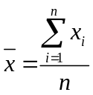
A类不确定度计算公式：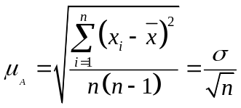
B类不确定度公式：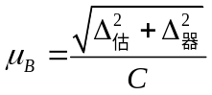
不确定度公式：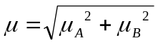
圆盘转动惯量计算公式：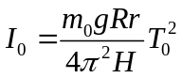
圆盘转动惯量理论公式：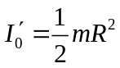
系统转动惯量计算公式：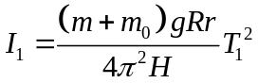
圆盘转动惯量计算公式：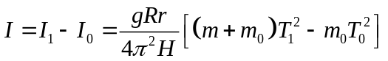
圆盘转动惯量理论公式：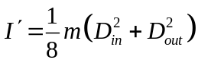
平行轴定理：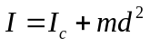

数据处理：
⒈不确定度传递公式的推导：
由公式：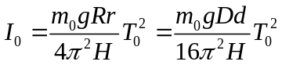，其中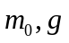看作常数
上式两边去对数，求导，变换符号并整理后，得到不确定度传递公式：
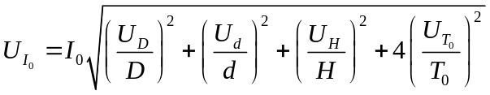

⒉各项数据不确定度的计算：
利用上面的已知公式，各项数据的不确定度计算结果如下：
 | 平均值 | t_{P}U_{A} | U_{B} | U
D_{圆盘} (mm) | 209.18 | 0.206191 | 0.006667 | 0.206299
D_{上环} (mm) | 99.46 | 0.092714 | 0.006667 | 0.092953
d_{内径} (mm) | 179.51 | 0.0088 | 0.006667 | 0.01104
d_{外径} (mm) | 189.49 | 0.031729 | 0.006667 | 0.032422
H(cm) | 48.56 | 0.039108 | 0.033333 | 0.051386
r_{柱} (mm) | 40.03 | 0.0088 | 0.006667 | 0.01104
T_{空转} (s) | 73.34 | 0.022398 | 0 | 0.022398
T_{有环} (s) | 82.72 | 0.032525 | 0 | 0.032525
T_{d=0mm}(s) | 51.19 | 0.457854 | 0 | 0.457854
T_{d=20mm}(s) | 53.74 | 0.024498 | 0 | 0.024498
T_{d=40mm}(s) | 59.32 | 0.011641 | 0 | 0.011641
T_{d=60mm}(s) | 67.77 | 0.01918 | 0 | 0.01918
T_{d=80mm}(s) | 76.96 | 0.007622 | 0 | 0.007622

⒊圆盘转动惯量的计算：
由上表，带入公式得：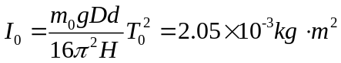
再带入不确定度传递公式：
有：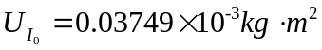
因此圆盘的转动惯量为：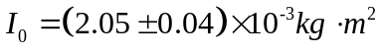 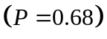
理论值为：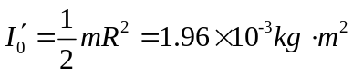
误差为：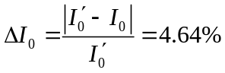

⒋圆环转动惯量的计算：
由公式：，带入数据
得圆环的转动惯量为：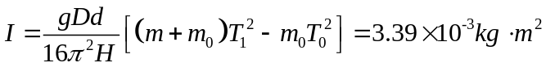
理论值为： 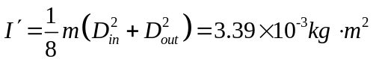
误差为：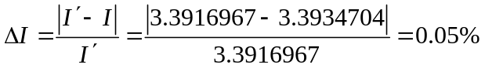

⒌验证平行轴定理：
由公式：，带入数据计算得下表：
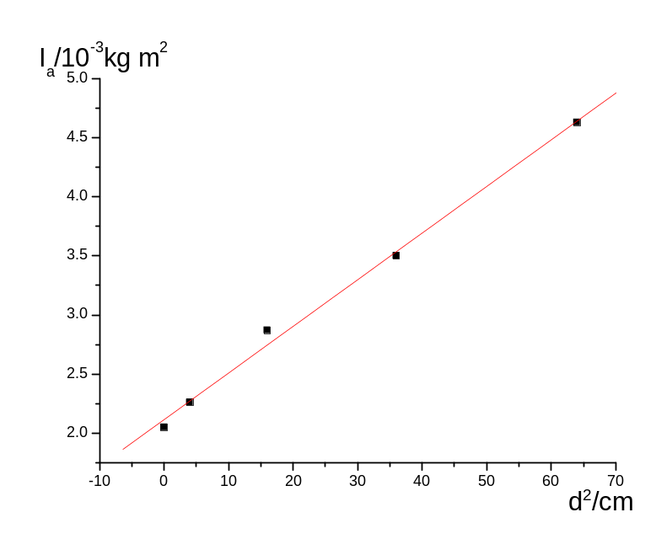
d/mm | 0 | 20 | 40 | 60 | 80
d² / cm² | 0 | 4 | 16 | 36 | 64
T/s | 1.01 | 1.05 | 1.17 | 1.33 | 1.53
实验值 I/kg m²(10⁻³) | 2.05 | 2.26 | 2.87 | 3.5 | 4.63
理论值 I/kg m³(10⁻³) | 2.05 | 2.21 | 2.69 | 3.49 | 4.61
从图中得到，直线的方程为：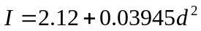
由此得到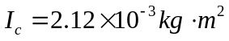，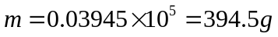
与上面的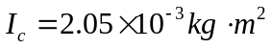，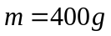进行比较发现，两者比较接近。
从图中可以看出，和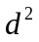成正比，并且在实验误差允许的范围内，有成立，因此平行轴定理成立。

思考题：
⒈三线摆扭转角α大小对实验有无影响？若有影响能否进行修正？
答：有影响。当α充分小时，三线摆的转动才可以看成简谐振动，才可以通过简谐振动方程推导出转动惯量；当α不能充分小的时候，刚体转动时水平方向的动能不可以忽略。因此公式是在α充分小的情况下推导出来的，α大小对实验有很大的影响。

⒉三线摆受空气阻力振幅减小，周期将如何变化？
答：周期不会发生变化。有公式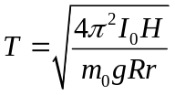可知，周期与振幅无关。而在实验中，我每次设置三线摆的振幅都不同，但通过每次实验数据的差别可以看出，振动周期的确在误差允许的范围内和振幅无关。

⒊加上待测物体后，三线摆的周期是否一定比空盘大，为什么？
答：不一定。由表达式可知，在其他条件不变的情况下，周期只与系统的转动惯量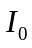有关，而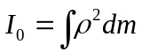，因此周期的变化和加待测物体的方法有关，当家上待测物体后使得系统整体转动惯量增大，则三线摆周期也会变大；反之亦然
。